**【例8-5】**

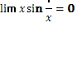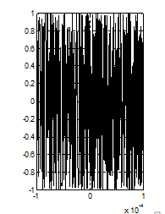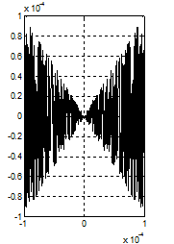

图8-8 x趋于0时图7-9 x=0时

当x趋于0时, 如图8-8所示,的值在-1与1之间来回波动,有界,但没有极限,x=0是函数的振荡间断点.如图8-9所示,的值不断振荡,但向0趋近。



生成图7-8，7-9的程序如下：

clf

subplot(1,2,1)

fplot('sin(1/x)',[-0.0001,0.0001])

grid on

subplot(1,2,2)

fplot('sin(1/x).*x',[-0.0001,0.0001])

grid on